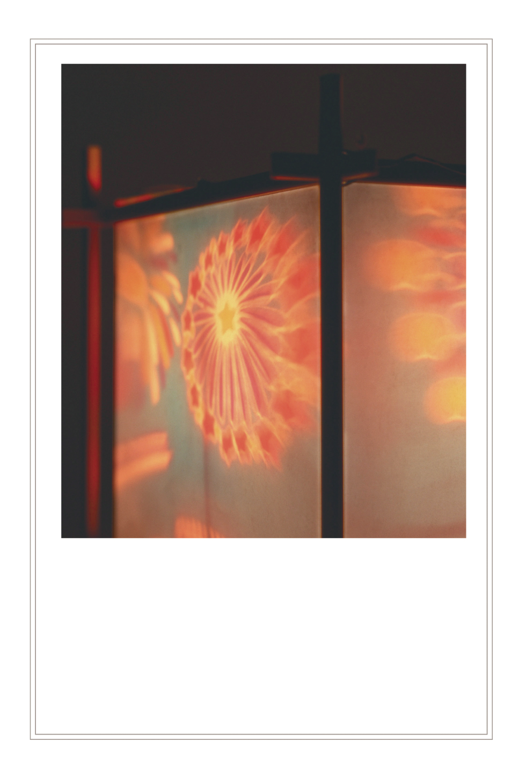
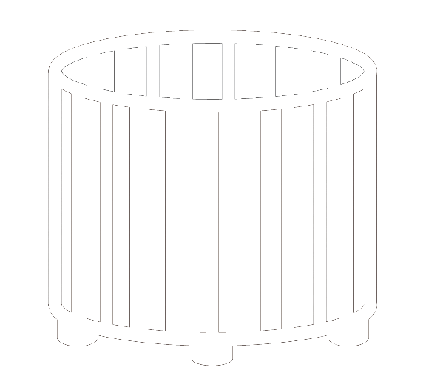
【】
ワークショップを開催いたします。
和紙で作る和ランプ
8/19日(土) 14:00〜15:30
この度、和紙で作る和ランプのワークショップ
を開催することと相成りました。
皆様お誘い合わせの上是非とも足をお運び
ください。

